## Numpy+Scipy包安装经验

在python中scipy包在运行和调试（debug）时总是报错，一下给出详细的解决方法：

安装环境：Anaconda虚拟环境，使用命令pip

1. 安装Anaconda后，打开Anaconda Prompt，进入base环境，使用命令创建新的虚拟环境，例如创建名为pytorchbackup的虚拟环境。

conda create --name <env_name> python=x.x

虚拟环境创建完毕，使用命令conda env list查看已存在的虚拟环境，使用命令conda activate env_name切换到目标环境，如下图所示。

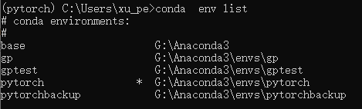



1. 到指定网站[https://www.lfd.uci.edu/~gohlke/pythonlibs/#numpy](https://www.lfd.uci.edu/~gohlke/pythonlibs/" \l "numpy)下载numpy+mkl和[https://www.lfd.uci.edu/~gohlke/pythonlibs/#scipy](https://www.lfd.uci.edu/~gohlke/pythonlibs/" \l "scipy)下载scipy，两个安装包需要适用于相同的python版本。例如是64位Windows+python3.9的安装环境，选择下载下图中红色的包（numpy+mkl）和scipy，

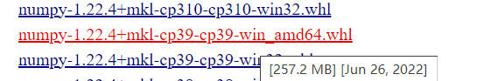

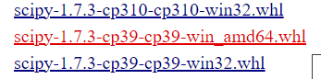

1. 进入指定虚拟环境，使用命令(先安装numpy在安装scipy，不然会报错，因为scipy依赖numpy)，安装成功后如下图所示

pip install yourpath\ numpy-1.22.4+mkl-cp39-cp39-win_amd64.whl

pip install yourpath\ scipy-1.7.3-cp39-cp39-win_amd64.whl

